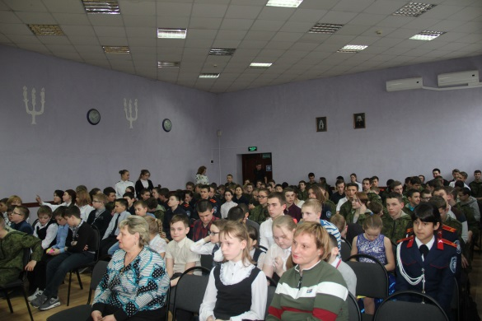
.
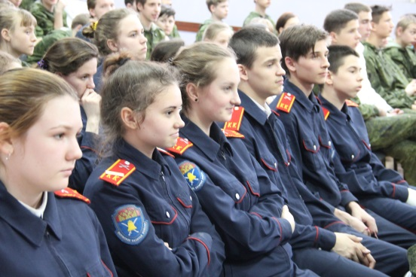
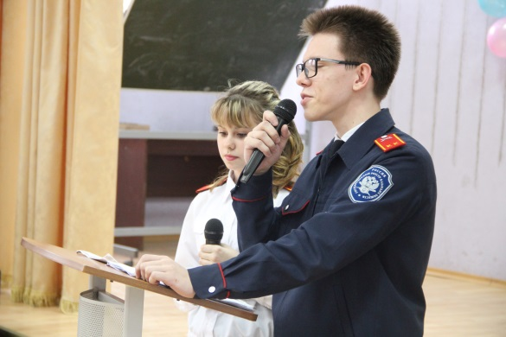
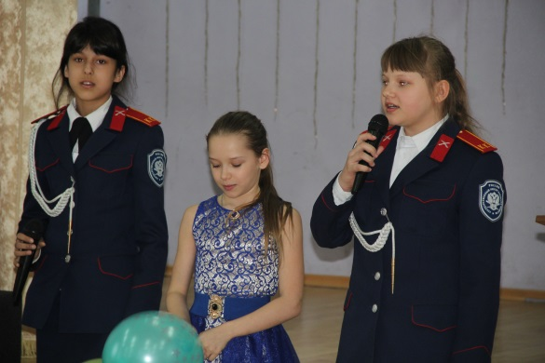
В 2018 году 11 воспитанников нашей школы приняли участие в очень серьезном Международном литературном конкурсе «Живая Классика». Чтян Алина и Марычева Юлия (8а класс) и Акинина Кристина (7а класс) стали победителями Школьного тура и вышли на Районный этап конкурса.
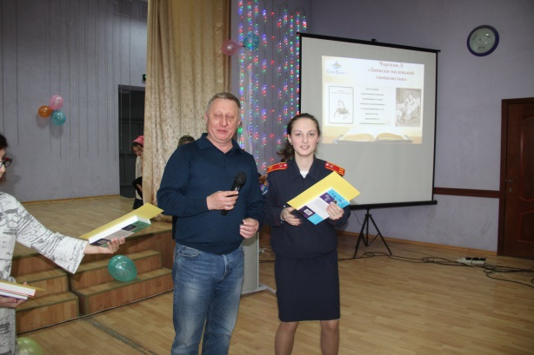
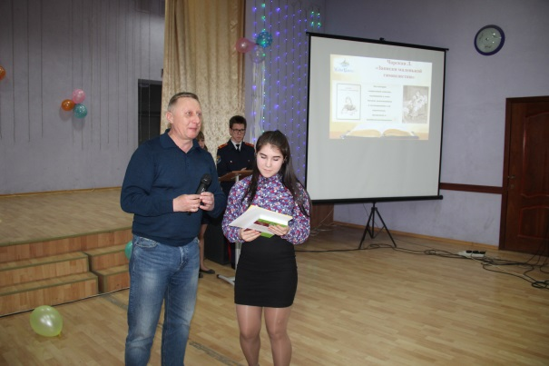

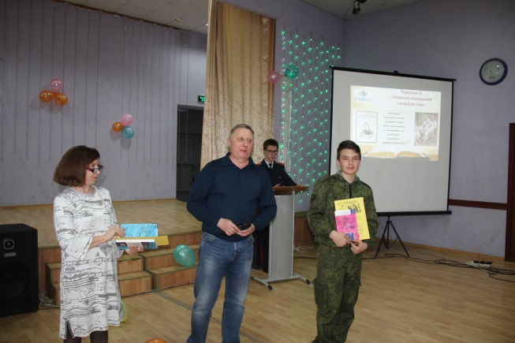
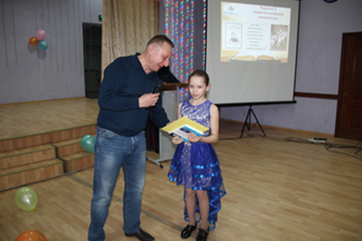

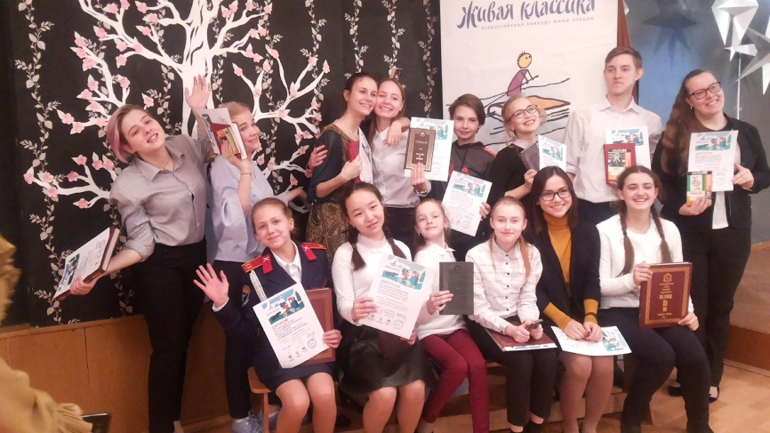
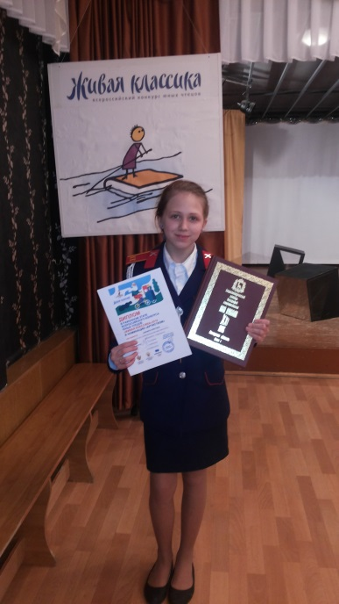
Акинина Кристина была награждена дипломом Конкурса «За артистизм» за чтение рассказа Людмилы Чарской «Записки маленькой гимназистки. Моя мамочка».

В этом году Методическое объединение учителей гуманитарного цикла вышло с предложением изучить читательские интересы старшеклассников, объявить благодарность ценителям художественной книги. Итак, самыми читающими кадетами Корпуса признаны:
8 класс: Ахметова Мария, Филатов Павел, Бережной Илья
9 класс: Кутяков Данила
11 класс: Манонова Злата, Колесникова Анна, Федоров Никита
Самым читающим старшеклассником признан Кадетов Станислав 10 класс
Литература имеет огромное значение в жизни каждого из нас. Ведь человек, в высоком смысле слова, становится человеком благодаря литературе. В нашем Корпусе много воспитанников, которые любят стихи, любят книги, ценят художественное слово. Особенным уважением прониклись наши кадеты Казаевы Даниил и Илья (9а класс) к творчеству С. Есенина.
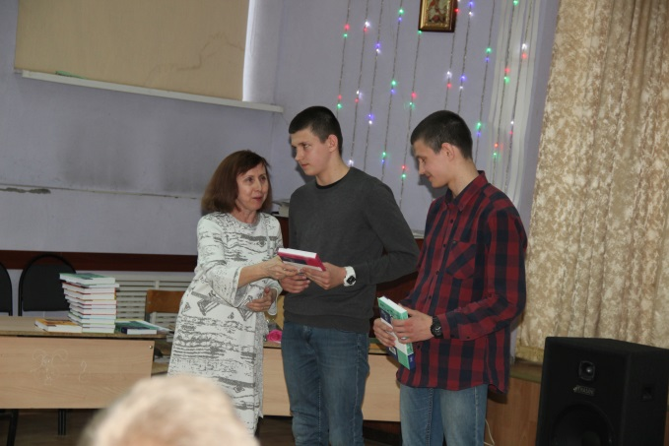
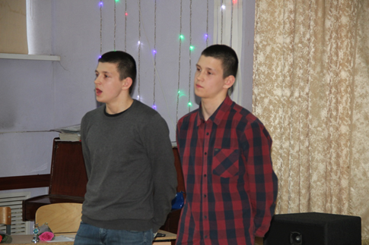
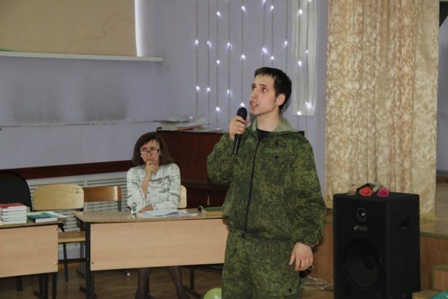
В этом году наши выпускники на уроках литературы и дома погрузились в глубокие таинства поэзии «серебряного века». Яркие, самобытные поэты начала XX века затронули своей искренностью, глубиной мысли, ранимостью, какой-то особой незащищенностью. Разливанов Алексей (11 класс) познакомил кадетов со стихотворением Н.С. Гумилева «Сады моей души».
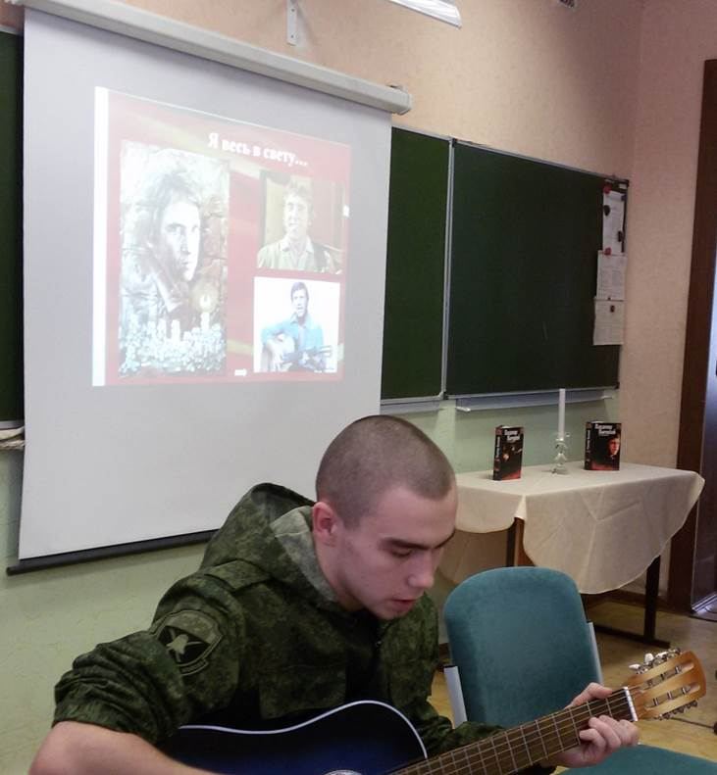
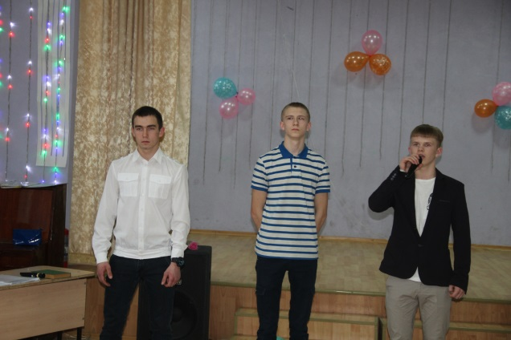
В январе 2018 года исполнилось 80 лет со дня рождения русского поэта, барда, талантливого актера Владимира Семеновича Высоцкого.

Сегодня вновь прозвучали стихи Владимира Высоцкого. Мартышин Александр, Рожков Владислав и Степанов Сергей познакомили кадетов со стихотворением В. Высоцкого «Я не люблю»
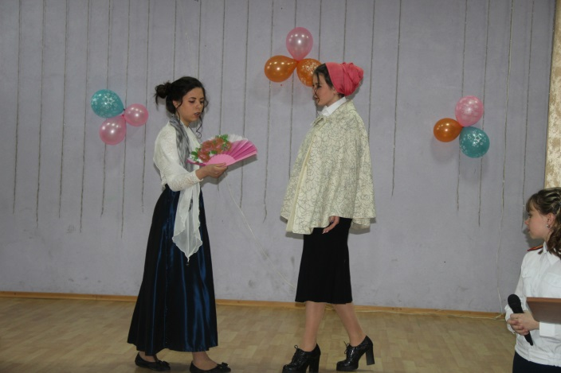
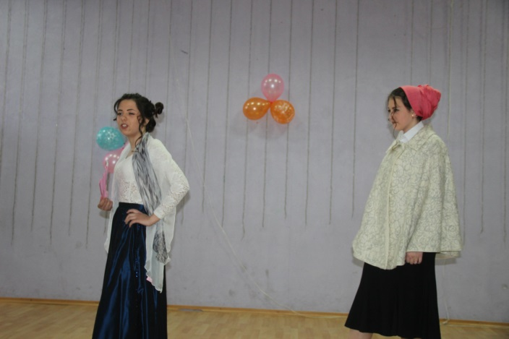
В рубрике «Классика в потоке времени» кадеты представили инсценировку сатирической комедии «Банкрот». Сцену из комедии “Свои люди – сочтемся” сыграли ученицы 9б класса Зеленко Лилия и Акимова Кристина.

Ежегодно в школе 21 февраля мы отмечаем Международный день Родного языка. В этот день мы говорим о красоте и богатстве нашей речи, об исчезающих языках, о толерантном отношении к другим народам. Говорим о том, как нужно относиться к своему языку, как научиться говорить правильно, не засорять нашу речь словами - паразитами.
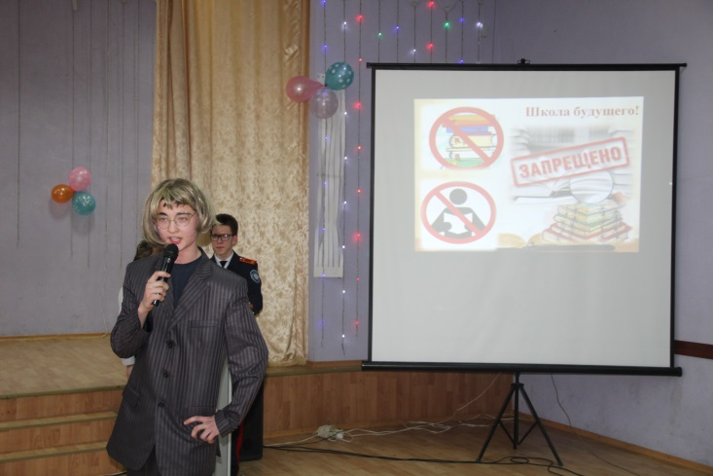
В рубрике «Кадеты улыбаются» воспитанники 8а класса предложили инсценировку «Школа будущего»

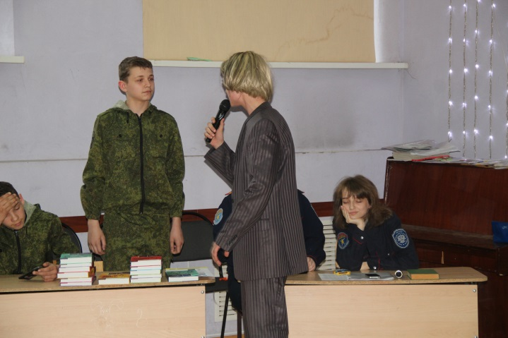
Этот учебный год был отмечен большим количеством различных литературных событий. Уже в начале года старшеклассники нашей школы приняли участие в конкурсе сочинений по пяти направлениям, затем 60 учащихся нашего корпуса соревновались друг с другом в конкурсе «Русский медвежонок», пытаясь разгадать секреты, особенности русского языка. Кадеты нашей школы стали победителями в Областном литературном конкурсе, посвященном Параду Победы. 10 кадетов нашей школы славно потрудились, написав творческую работу к 100-летию Гражданской войны и были отмечены грамотами
Фонда «Наследие».
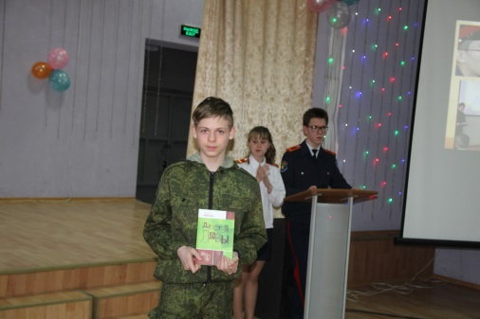
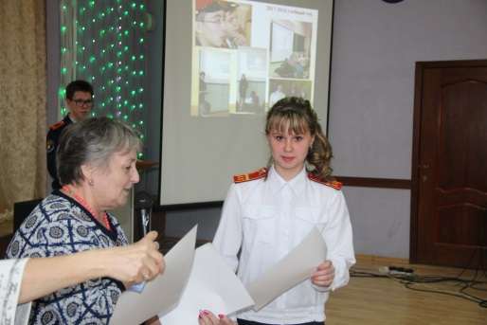
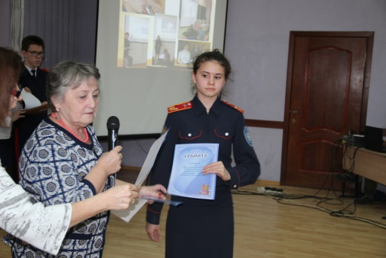

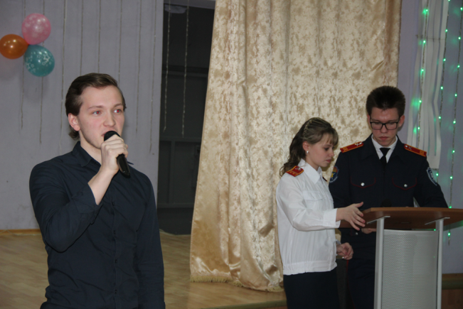

Завершил литературный праздник «Литературная весна – 2018» Мотков Алексей (11 класс) чтением стихотворения Е. Евтушенко
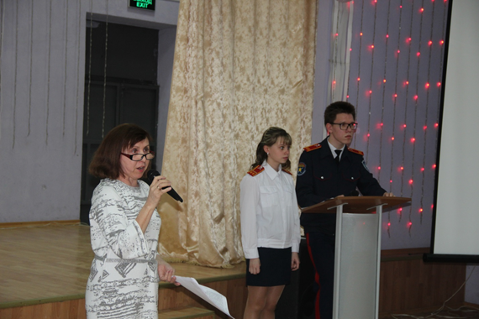
Впереди нас ожидают другие значительные юбилейные даты и яркие события. До новых встреч в новом учебном году!

